Шесть листиков макраме
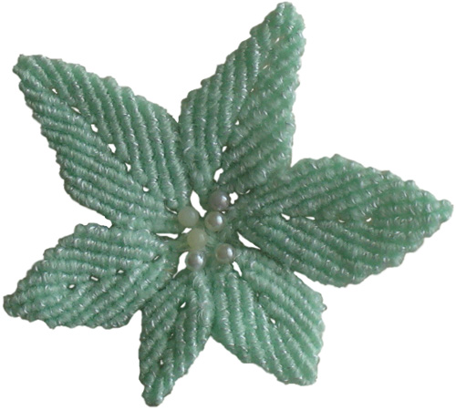

Еще один вариант плетения листиков макраме. Перед вами шесть отдельных листиков сколотых булавками в круг. В основе популярный узел макраме - репсовый узел. Репсовые узлы образуют бриду. Наши листики это бриды сплетенные сначала справа налево, а потом в обратном направлении. Дальше будет понятнее.

Листик из пяти нитей и семи брид
Каждому листику дала название по количеству участвующих нитей в плетении и количеству брид в одном направлении справа налево. Разберем каждый из листиков на узелки.

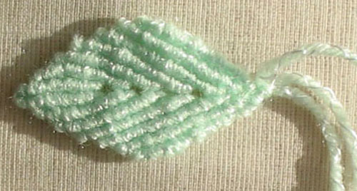

Для текущего листика нужно 5 нитей длиной по 1.2 м.
Скажу сразу, длина нитей расходуется не пропорционально. Я использую недорогую пряжу, поэтому мне не важен расход. Если поднять вопрос расхода нитей в макраме, то это личное дело каждого. Если ваша нить бесценна, прорепетируйте расход на нити недорогой, но толщина должна быть примерно одинаковой. Поскольку расход нити зависит от толщины, рисунка и личного стиля плетения, кто - то плетет туго, а кто - то наоборот...
Сложите пополам и заколите за центр булавками (фото 1.) Булавки выбирайте с круглыми головками - удобнее. Во время плетения нить может цепляться за вытянутые головки и это мягко говоря, раздражает. Сплетите первую бриду справа налево (фото 2).

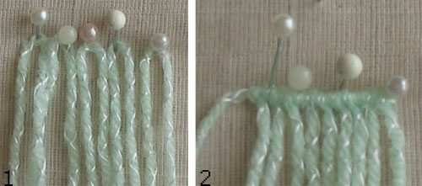

Возьмите крайнюю правую нить и сплетите вторую бриду справа налево (фото 3). Для четвертой бриды возьмите вторую справа нить за основу, самую правую нить отложите на будущее (фото 4).

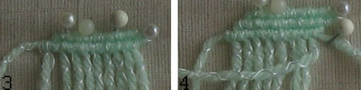

С пятой бридой поступите также как и с четвертой. Крайнюю правую нить заколите булавкой (фото 9).
Следующая шестая брида короче на один репсовый узел, вследствие того же приема - отложили в сторону (фото 6).

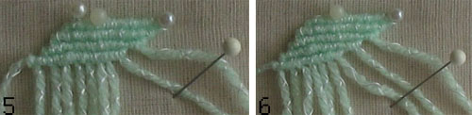

И седьмая брида плетется по тому же принципу, на шести нитях (фото 7).
После седьмой бриды нить основу разворачиваем в противоположном направлении и приступаем к выполнению второй части листика. Плетем бриды слава направо, в зеркальном отражении (фото 8).
Восьмая брида плетется слева направо на шести нитях (фото 8).

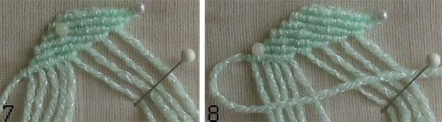

В девятую бриду вплетаем нить, которая была отложена последней в ряду брид справа налево (фото 9,10).

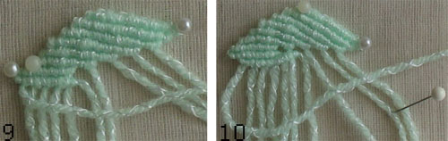

Десятую и одиннадцатую бриды плетем слева направо, с увеличением на один узел за счет нитей ранее выведенных с плетения (фото 11, 12).

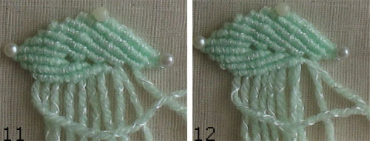

В двенадцатую бриду вплетаем нить, которая была отложена самой первой (фото 13).
Тринадцатую бриду плетем слева направо (фото 14).

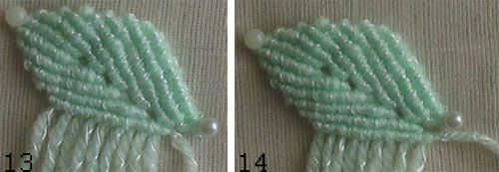

Четырнадцатая брида - это чистый край нашего листика. Берем крайнюю левую нить - основа бриды, завязываем на кончике узелок, что бы случайно не обрезать. Затем берем вторую слева нить и завязываем ею репсовый узел. Нить, которой только что завязали узел, ложем вдоль основы. Берем следующую крайнюю нить и завязываем второй репсовый узел вокруг двух нитей основ. Обрезаем нить основу, которой был завязан первый репсовый узел чистого края. Кончик обрезанной нити прячем в следующем репсовом узле. Продолжаем обрезать нити и прятать кончики в следующих репсовых узелках. (фото 15).

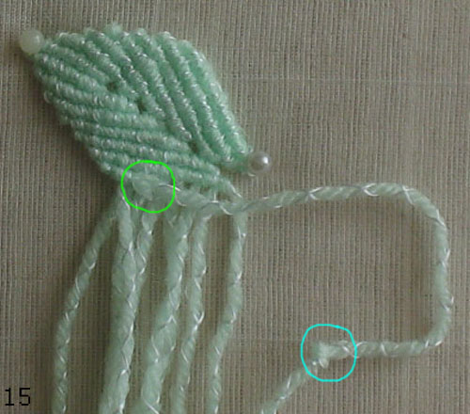

После того как был завязан последний репсовый узел у нас осталось три нити (фото 16). Выбираем любую из них и вдеваем в иглу. Продеваем иглу в самый первую петельку листика (фото 17).

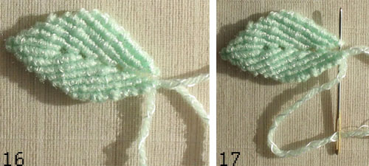

Этой же нитью завязываем обычный петельный узелок вокруг двух оставшихся нитей (фото 18). Листик готов (фото 19).

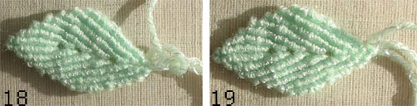

Что бы каждый следующий листик не описывать, я нарисовала схемы.
Следующая картинка это схема листика, этапы плетения которого только что рассмотрели.
Схему плетения первого листика разбила на три части. На первой схеме показываю семь брид справа налево.
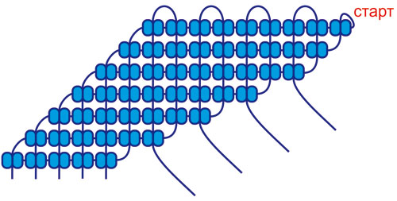

На второй показываю следующие семь брид слева направо. Что бы визуально воспринимались бриды, умышленно увеличиваю расстояния между седьмой и восьмой бридами. Центр листика, тоже выглядит неестественно.

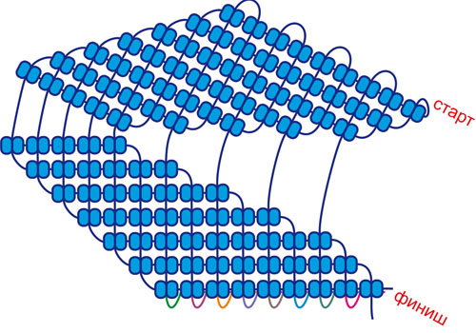
На третей схеме показываю последний скрепляющий узелок. Жертвую расстоянием между седьмой и восьмой бридами.
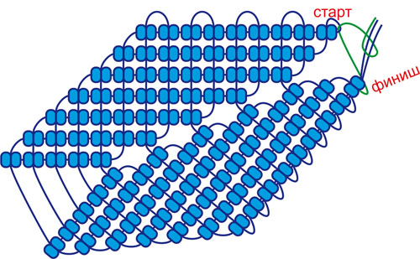

Процесс плетения остальных листиков фотографировать не стала. Думаю вам все понятно, а схема к каждому добавит ясности.

Листик из четырех нитей и пяти брид

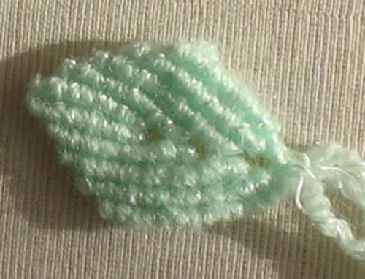

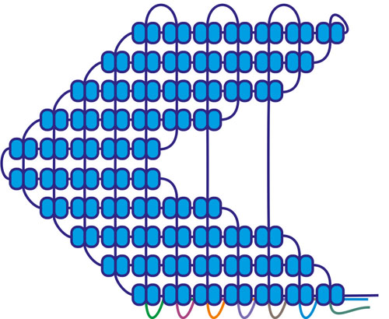

Листик из трех нитей и пяти брид

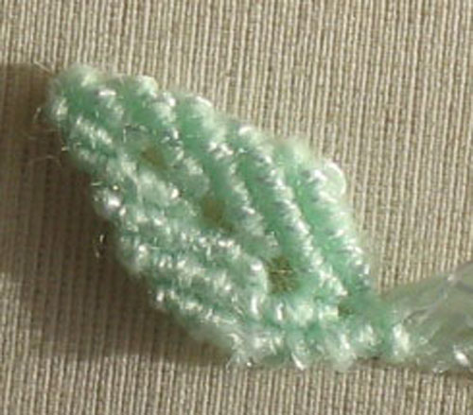

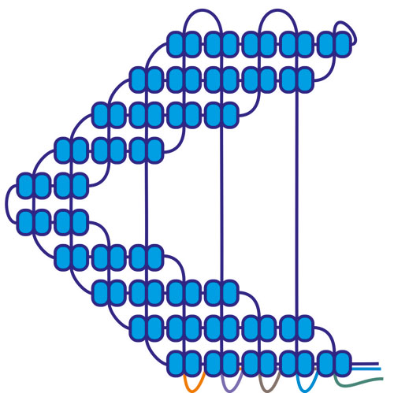

Листик из четырех нитей и шести брид

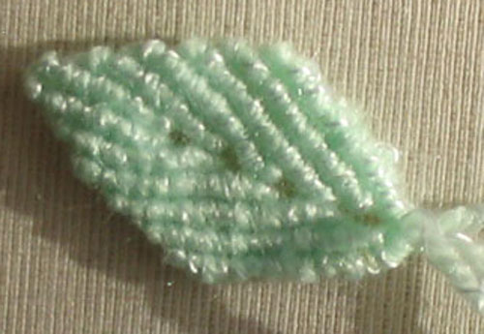

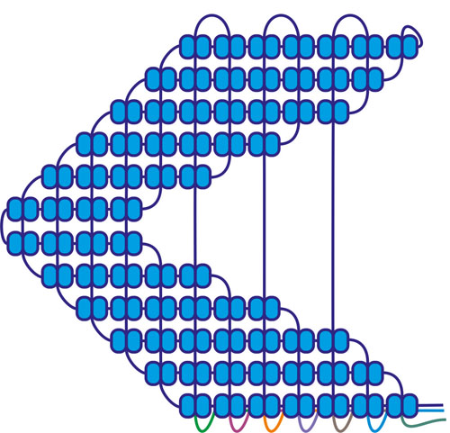

Листик из четырех нитей и восьми брид

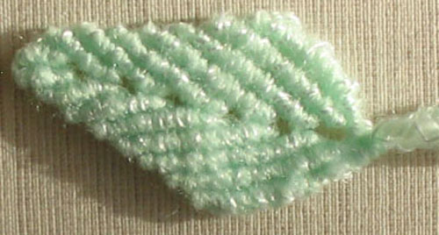

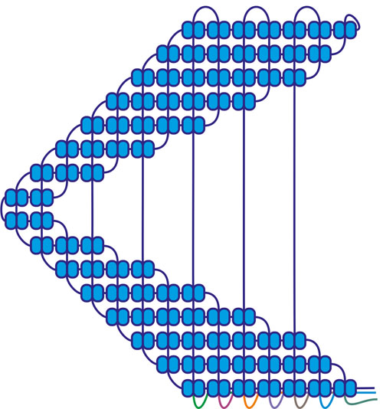

Листик из пяти нитей и девяти брид



